О внесении изменений в приказ Генерального Прокурора Республики Казахстан от 12 октября 2015 года № 121 "Об утверждении Регламентов государственных услуг, оказываемых Комитетом по правовой статистике и специальным учетам Генеральной прокуратуры Республики Казахстан и его территориальными управлениями"
Утративший силу
Приказ Генерального Прокурора Республики Казахстан от 24 марта 2016 года № 48. Зарегистрирован в Министерстве юстиции Республики Казахстан 22 апреля 2016 года № 13618. Утратил силу приказом Генерального Прокурора Республики Казахстан от 18 мая 2017 года № 49 (вводится в действие по истечении десяти календарных дней после дня его первого официального опубликования)
Сноска. Утратил силу приказом Генерального Прокурора РК от 18.05.2017 № 49 (вводится в действие по истечении десяти календарных дней после дня его первого официального опубликования).
В соответствии с подпунктом 2) статьи 10 Закона Республики Казахстан от 15 апреля 2013 года "О государственных услугах", ПРИКАЗЫВАЮ:
1. В приказ Генерального Прокурора Республики Казахстан от 12 октября 2015 года № 121 "Об утверждении регламентов государственных услуг, оказываемых Комитетом по правовой статистике и специальным учетам Генеральной прокуратуры Республики Казахстан и его территориальными управлениями" (зарегистрированный в Реестре государственной регистрации нормативных правовых актов Республики Казахстан № 12280, опубликованный 18 ноября 2015 года в информационно-правовой системе "Әділет") внести следующие изменения:

регламент государственной услуги "Выдача справки о наличии либо отсутствии сведений по учетам Комитета по правовой статистике и специальным учетам Генеральной прокуратуры Республики Казахстан о совершении лицом уголовного правонарушения", утвержденным указанным приказом, изложить в редакции согласно приложению 1 к настоящему приказу;

регламент государственной услуги "Выдача архивных справок и/или копий архивных документов в пределах архивов Комитета по правовой статистике и специальным учетам Генеральной прокуратуры Республики Казахстан и его территориальных управлений", утвержденным указанным приказом, в редакции согласно приложению 2 к настоящему приказу.
2. Комитету по правовой статистике и специальным учетам Генеральной прокуратуры Республики Казахстан (далее – Комитет) обеспечить:
1) государственную регистрацию настоящего приказа в Министерстве юстиции Республики Казахстан;
2) в течение десяти календарных дней после государственной регистрации настоящего приказа в Министерстве юстиции Республики Казахстан направление его копии на официальное опубликование в периодические печатные издания и в информационно-правовой системе "Әділет";
3) направление копии настоящего приказа в течение пяти рабочих дней со дня его получения в Республиканское государственное предприятие на праве хозяйственного ведения "Республиканский центр правовой информации" Министерства юстиции Республики Казахстан для размещения в эталонном контрольном банке нормативных правовых актов Республики Казахстан;
4) размещение настоящего приказа на официальном интернет-ресурсе Генеральной прокуратуры Республики Казахстан.
3. Контроль за исполнением настоящего приказа возложить на Председателя Комитета Айтпаеву С.М.
4. Настоящий приказ вводится в действие по истечении десяти календарных дней после дня его первого официального опубликования.
Генеральный Прокурор
Республики Казахстан | А. Даулбаев

Приложение 1
к приказу Генерального Прокурора
Республики Казахстан
от 24 марта 2016 года № 48
Приложение 1
к приказу Генерального Прокурора
Республики Казахстан
от 12 октября 2015 года № 121
Регламент государственной услуги "Выдача справки о наличии либо
отсутствии сведений по учетам Комитета по правовой статистике и
специальным учетам Генеральной прокуратуры Республики Казахстан
о совершении лицом уголовного правонарушения"
1. Общие положения
1. Государственная услуга "Выдача справки о наличии либо отсутствии сведений по учетам Комитета по правовой статистике и специальным учетам Генеральной прокуратуры Республики Казахстан о совершении лицом уголовного правонарушения" (далее – государственная услуга) оказывается Комитетом по правовой статистике и специальным учетам Генеральной прокуратуры Республики Казахстан и его территориальными управлениями (далее – услугодатель) в соответствии со стандартом государственной услуги, утвержденным приказом Генерального Прокурора Республики Казахстан от 27 июля 2015 года № 95 (далее - стандарт), (зарегистрированный в Реестре государственной регистрации нормативных правовых актов за № 12055).
Прием заявлений и выдача результатов оказания государственной услуги осуществляется через:
1) некоммерческое акционерное общество Государственная корпорация "Правительство для граждан" (далее – Государственная корпорация);
2) веб-портал "электронного правительства" (далее – портал).
2. Форма оказываемой государственной услуги: электронная (полностью автоматизированная) и (или) бумажная.
3. Результат оказания государственной услуги – выдача справки о наличии либо отсутствии сведений по учетам Комитета по правовой статистике и специальным учетам Генеральной прокуратуры Республики Казахстан о совершении лицом уголовного правонарушения.
2. Описание порядка действий структурных подразделений
(работников) услугодателя в процессе оказания государственной
услуги
4. Основанием для начала процедуры (действия) по оказанию государственной услуги является наличие документов услугополучателя (далее – документы) согласно пункту 9 стандарта.
5. Содержание каждой процедуры (действия), входящей в состав процесса оказания государственной услуги, длительность ее выполнения:
1) Через – Государственную корпорацию:
прием работником – Государственной корпорации документов от услугополучателя для получения государственной услуги – 1 минута;
выбор работником Государственной корпорации услуги, указанной в настоящем регламенте, вывод на экран формы запроса для оказания услуги и ввод работником Государственной корпорации данных услугополучателя в форму запроса, в случае представителя услугополучателя - данных представителя по доверенности (при нотариально удостоверенной доверенности, при ином удостоверении доверенности – данные доверенности не заполняются) – 1 минута;
направление запроса через шлюз "электронного портала" (далее ШЭП) в государственную базу данных физических лиц (далее – ГБД ФЛ) о данных услугополучателя, а также в единую нотариальную информационную систему (далее – ЕНИС) – о данных доверенности представителя услугополучателя – 1 минута;
проверка наличия данных услугополучателя в ГБД ФЛ, данных доверенности в ЕНИС – 1 минута;
заполнение оператором Государственной корпорации формы запроса и удостоверение (подписание) посредством ЭЦП заполненной формы (введенных данных) запроса на оказание услуг – 1 минута;
направление электронного документа (запроса услугополучателя), удостоверенного (подписанного) ЭЦП оператора Государственной корпорации через ШЭП для обработки в Автоматизированной информационной системе Комитета по правовой статистике и специальным учетам Генеральной прокуратуры Республики Казахстан (далее – АИС КПСиСУ ГП РК) – 1 минута;
регистрация электронного документа и обработка запроса в АИС КПСиСУ ГП РК – 30 секунд;
проверка (обработка) данных в АИС КПСиСУ ГП РК – 30 секунд;
при отсутствии совпадений по идентификатору сведений АИС КПСиСУ ГП РК формирование ответа, результата услуги (электронного документа) – 1 минута;
получение услугополучателем через оператора Государственной корпорации результата услуги (электронного документа), сформированного посредством АИС КПСиСУ ГП РК. Электронный документ формируется с использованием ЭЦП уполномоченного лица услугодателя – 1 минута.
2) В случае проведения дополнительной проверки:
прием работником Государственной корпорации документов от услугополучателя для получения государственной услуги – 1 минута;
выбор работником Государственной корпорации услуги, указанной в настоящем регламенте, вывод на экран формы запроса для оказания услуги и ввод работником Государственной корпорации данных услугополучателя в форму запроса, в случае представителя услугополучателя - данных представителя по доверенности (при нотариально удостоверенной доверенности, при ином удостоверении доверенности – данные доверенности не заполняются) – 1 минута;
направление запроса через ШЭП в ГБД ФЛ о данных услугополучателя, а также в ЕНИС о данных доверенности представителя услугополучателя – 1 минута;
проверка наличия данных услугополучателя в ГБД ФЛ, данных доверенности в ЕНИС – 1 минута;
заполнение оператором Государственной корпорации формы запроса и удостоверение (подписание) посредством ЭЦП заполненной формы (введенных данных) запроса на оказание услуг – 1 минута;
направление электронного документа (запроса услугополучателя), удостоверенного (подписанного) ЭЦП оператора Государственной корпорации через ШЭП для обработки в АИС КПСиСУ ГП РК – 1 минута;
регистрация электронного документа и обработка запроса в АИС КПСиСУ ГП РК – 30 секунд;
проверка (обработка) данных в АИС КПСиСУ ГП РК – 30 секунд;
установление системой АИС КПСиСУ ГП РК совпадений анкетных данных услугополучателя по идентификатору проверки АИС КПСиСУ ГП РК и направление на ручную обработку услугополучателю – 1 минута;
направление по информационной системе Государственной корпорации (далее – ИСГС) сообщения об оставлении запроса на дополнительную проверку – 1 минута;
выдача услугополучателю работником Государственной корпорации расписки, где указывается дата выдачи результата услуги;
дополнительная проверка (обработка) данных в АИС КПСиСУ ГП РК – 2 (два) рабочих дня;
формирование услугодателем ответа, результата услуги (электронного документа) – 1 минута;
получение услугополучателем через оператора Государственной корпорации результата услуги (электронного документа), сформированного посредством АИС КПСиСУ ГП РК. Электронный документ формируется с использованием ЭЦП уполномоченного лица услугодателя – 1 минута;
сотрудник Государственной корпорации производит отметку в информационной системе о продлении срока.
3) В случае выезда за рубеж:
прием работником Государственной корпорации документов от услугополучателя для получения государственной услуги на бумажном носителе – 1 минута;
выбор работником Государственной корпорации услуги, указанной в настоящем регламенте, вывод на экран формы запроса для оказания услуги и ввод работником Государственной корпорации данных услугополучателя в форму запроса, в случае представителя услугополучателя - данных представителя по доверенности (при нотариально удостоверенной доверенности, при ином удостоверении доверенности – данные доверенности не заполняются) – 1 минута;
направление запроса через ШЭП в ГБД ФЛ о данных услугополучателя, а также в ЕНИС о данных доверенности представителя услугополучателя – 1 минута;
проверка наличия данных услугополучателя в ГБД ФЛ, данных доверенности в ЕНИС – 1 минута;
заполнение оператором Государственной корпорации формы запроса и удостоверение (подписание) посредством ЭЦП заполненной формы (введенных данных) запроса на оказание услуг – 1 минута;
направление электронного документа (запроса услугополучателя), удостоверенного (подписанного) ЭЦП оператора Государственной корпорации через ШЭП для обработки в АИС КПСиСУ ГП РК, а также запроса на бумажном носителе с приложением документов по перемене анкетных данных – 1 минута;
передача работником Государственной корпорации услугодателю по реестру запроса на бумажном носителе с приложением документов через курьера Государственной корпорации – 2 часа;
регистрация электронного запроса в АИС КПСиСУ ГП РК – 30 секунд;
проверка (обработка) данных в АИС КПСиСУ ГП РК – 30 секунд;
формирование услугодателем ответа, результата услуги и изготовление услугодателем результата услуги на бумажном носителе - 1 час;
подписание результата услуги на бумажном носителе уполномоченным лицом услугодателя – 1 час;
передача результата услуги на бумажном носителе в Государственную корпорацию через курьера Государственной корпорации – 2 (два) рабочих дня;
получение услугополучателем через оператора Государственной корпорации результата услуги на бумажном носителе – 1 час;
сотрудник Государственной корпорации производит отметку в информационной системе о продлении срока.
3. Описание порядка взаимодействия структурных подразделений
(работников) услугодателя в процессе оказания государственной
услуги
6. Перечень структурных подразделений (работников) услугодателя, которые участвуют в процессе оказания государственной услуги:
1) инспектор Государственной корпорации – прием и выдача документов;
2) инспектор накопительного отдела Государственной корпорации, который составляет реестр и направляет услугодателю;
3) работник канцелярии услугодателя, который принимает и регистрирует документы, необходимые для получения государственной услуги согласно реестра или из "личного кабинета" услугополучателя (через портал), передает в Государственной корпорации через курьера подготовленную справку, в "личный кабинет услугополучателя";
4) руководитель структурного подразделения, который определяет ответственного исполнителя;
5) ответственный исполнитель, который готовит справку;
6) руководитель услугодателя, который подписывает справку.
7. Описание последовательности процедур (действия) между работниками с указанием длительности каждой процедуры:
1) регистрация в течение 5 минут предоставленных документов услугополучателя в информационной системе и направление их руководителю услугодателя;
2) рассмотрение и передача документов руководителем услугодателя руководителю структурного подразделения – 2 минуты;
3) рассмотрение и передача документов руководителем структурного подразделения ответственному исполнителю – 2 минуты;
4) подготовка ответственным исполнителем справки со дня получения предоставленных услугополучателем документов – 2 минуты;
в случае дополнительной проверки – 2 дня;
в случае получения справки для выезда за рубеж услугополучателя – не более четырех рабочих дней;
5) подписание справок у руководителя услугодателя;
6) передача справок в Государственную корпорацию через курьера, на портале – в "личный кабинет услугополучателя";
7) выдача справки.
4. Описание порядка взаимодействия с Государственной
корпорацией и (или) иными услугодателями, а также порядка
использования информационных систем в процессе оказания
государственной услуги
8. Описание порядка обращения услугополучателя при оказании услуги через портал и порядка использования информационных систем в процессе оказания государственной услуги:
1) услугополучатель осуществляет регистрацию на портале с помощью индивидуального идентификационного номера (далее – ИИН) (осуществляется для незарегистрированных услугополучателей на портале);
процесс 1 – ввод услугополучателем ИИН и пароля (процесс авторизации) на портале для получения государственной услуги;
условие 1 – проверка на портале подлинности данных об услугополучателе через ИИН и пароля;
процесс 2 – формирование порталом сообщения об отказе в авторизации в связи с имеющимися нарушениями в данных услугополучателя;
процесс 3 – выбор услугополучателем государственной услуги, указанной в настоящем регламенте;
условие 2 – проверка порталом срока действия регистрационного свидетельства ЭЦП и отсутствия в списке отозванных (аннулированных) регистрационных свидетельств, а также соответствия идентификационных данных (между ИИН указанным в запросе и ИИН указанным в регистрационном свидетельстве ЭЦП);
процесс 4 – выбор на экране "заказать услугу "он-лайн";
условие 3 – проверка портала срока действия регистрационного свидетельства ЭЦП и отсутствия в списке отозванных (аннулированных) регистрационных свидетельств, а также соответствия идентификационных данных (между ИИН, указанным в запросе и ИИН, указанным в регистрационном свидетельстве ЭЦП);
процесс 5 – формирование сообщения об отказе в запрашиваемой услуге в связи с не подтверждением подлинности ЭЦП услугополучателя;
процесс 6 – удостоверение (подписание) запроса для оказания услуги посредством ЭЦП услугополучателя и направление электронного документа (запроса) через шлюз электронного правительства (далее – ШЭП) для обработки в Автоматизированной информационной системе Комитета по правовой статистике и специальным учетам Генеральной прокуратуры Республики Казахстан (далее – АИС КПСиСУ ГП РК);
процесс 7 – регистрация электронного документа и обработка запроса в АИС КПСиСУ ГП РК;
условие 4 – проверка (обработка) данных поступивших из АИС КПСиСУ ГП РК;
процесс 8 – формирование сообщения об отказе в запрашиваемой услуге, в связи с отсутствием запрошенных данных в АИС КПСиСУ ГП РК;
процесс 9 – получение услугополучателем справки государственной услуги (электронного документа), сформированной посредством АИС КПСиСУ ГП РК. Электронный документ формируется с использованием ЭЦП уполномоченного лица услугодателя.
9. Описание порядка обращения услугополучателя при оказании услуги через Государственную корпорацию и порядка использования информационных систем в процессе оказания государственной услуги:
1) прием работником Государственной корпорации документов от услугополучателя для получения государственной услуги;
процесс 1 – ввод оператором Государственной корпорации в автоматизированное рабочее место информационной системы Государственной корпорации (далее - АРМ ИС ГК логина и пароля (процесс авторизации) для оказания услуги;
процесс 2 – выбор оператором Государственной корпорации услуги, указанной в настоящем регламенте, вывод на экран формы запроса для оказания услуги и ввод оператором Государственной корпорации данных услугополучателя в форму запроса, а также данных по доверенности представителя услугополучателя (при нотариально удостоверенной доверенности, при ином удостоверении доверенности – данные доверенности не заполняются);
процесс 3 – направление запроса через ШЭП в государственную базу данных физических лиц (далее – ГБД ФЛ) о данных услугополучателя, а также в единую нотариальную информационную систему (далее – ЕНИС) – о данных доверенности представителя услугополучателя;
условие 1 – проверка наличия данных услугополучателя в ГБД ФЛ, данных доверенности в ЕНИС;
процесс 4 – формирование сообщения о невозможности получения данных в связи с отсутствием данных услугополучателя в ГБД ФЛ, данных доверенности в ЕНИС;
процесс 5 – заполнение оператором Государственной корпорации формы запроса и удостоверение (подписание) посредством ЭЦП заполненной формы (введенных данных) запроса на оказание услуг;
процесс 6 – направление электронного документа (запроса услугополучателя), удостоверенного (подписанного) ЭЦП оператора Государственной корпорации через ШЭП в АИС КПСиСУ ГП РК;
процесс 7 – регистрация электронного документа и обработка запроса в АИС КПСиСУ ГП РК;
условие 2 – проверка (обработка) данных поступивших из АРМ ИС ГК (Государственной корпорации);
процесс 8 – формирование сообщения об отказе в запрашиваемой услуге, в связи с отсутствием запрошенных данных в АИС КПСиСУ ГП РК;
процесс 9 – получение услугополучателем через оператора Государственной корпорации результата услуги (электронного документа), сформированного посредством АИС КПСиСУ ГП РК.
Электронный документ формируется с использованием ЭЦП уполномоченного лица услугодателя.
процесс 10 – получение услугодателем запросов на получение государственной услуги на бумажном носителе;
условие 3 – проверка (обработка) данных поступивших из АРМ ИСГК;
процесс 11 – изготовление услугодателем результата услуги на бумажном носителе;
процесс 12 – подписание результата услуги на бумажном носителе уполномоченным лицом услугодателя;
процесс 13 – передача результата услуги на бумажном носителе в Государственной корпорации через курьера;
процесс 14 – получение услугополучателем через оператора Государственной корпорации результата услуги на бумажном носителе;
процесс 15 – в случае проведения установочной проверки (направление запроса в соответствующие государственные органы для установления процессуального решения) услугополучателю направляется промежуточный ответ, где сообщается о необходимости повторного обращения услугополучателя в Государственной корпорации по истечении 20 рабочих дней с момента получения услугодателем заявления;
процесс 16 - сотрудник Государственной корпорации производит отметку в информационной системе о продлении срока.
10. Описание порядка обращения и последовательности процедур (действий) услугодателя и услугополучателя при оказании государственной услуги через веб-портал "электронного правительства" приведена в схеме функционального взаимодействия информационных систем, задействованных в оказании государственной услуги согласно приложению 1 к настоящему регламенту.
11. Подробное описание последовательности процедур (действий), взаимодействий структурных подразделений (работников) услугодателя в процессе оказания государственной услуги, а также описание порядка взаимодействия с иными услугодателями и (или) Государственной корпорации и порядка использования информационных систем в процессе оказания государственной услуги отражается в справочнике бизнес-процессов оказания государственной услуги согласно приложению 2 к настоящему регламенту.
Приложение № 1
к Регламенту государственной
услуги "Выдача справки о
наличии либо отсутствии сведений
по учетам Комитета по правовой
статистике и специальным учетам
Генеральной прокуратуры
Республики Казахстан
о совершении лицом
уголовного правонарушения"
Схема взаимодействия информационных систем
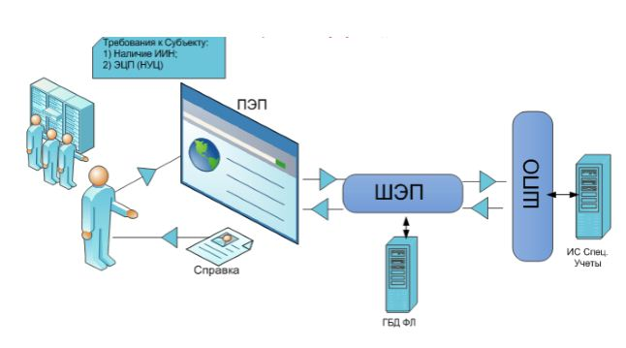

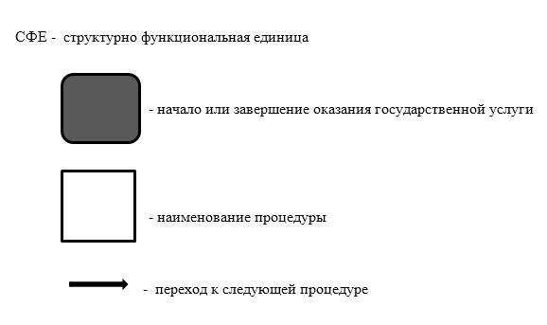

Приложение № 2
к Регламенту оказания
государственной услуги
"Выдача справки о наличии
либо отсутствии сведений
по учетам Комитета по правовой
статистике и специальным учетам
Генеральной прокуратуры
Республики Казахстан
о совершении лицом
уголовного правонарушения"
Справочник Бизнес процессов оказания государственной услуги
"Выдача справки о наличии либо отсутствии сведений по учетам
Комитета по правовой статистике и специальным учетам
Генеральной прокуратуры Республики Казахстан о совершении лицом
уголовного правонарушения" при оказании услуги через Центры
обслуживания населения
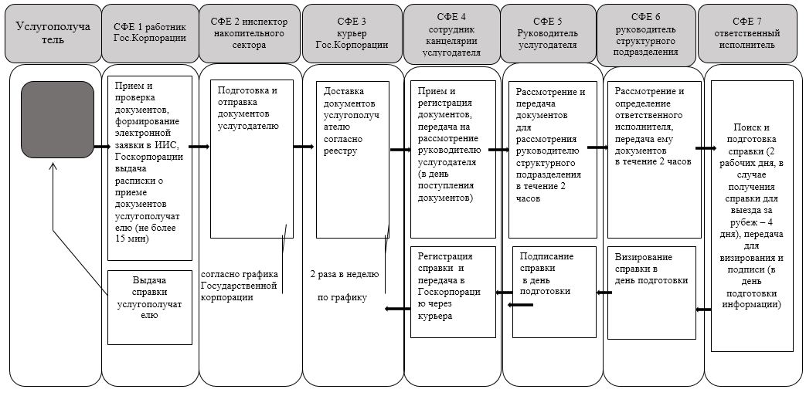

Приложение 2
к приказу Генерального Прокурора
Республики Казахстан
от 24 марта 2016 года № 48
Приложение 2
к приказу Генерального Прокурора
Республики Казахстан
от 12 октября 2015 года № 121
Регламент государственной услуги "Выдача архивных справок и/или
копий архивных документов в пределах архивов Комитета по
правовой статистике и специальным учетам Генеральной
прокуратуры Республики Казахстан и его территориальных
управлений"
1. Общие положения
1. Государственная услуга "Выдача архивных справок и/или копий архивных документов в пределах архивов Комитета по правовой статистике и специальным учетам Генеральной прокуратуры Республики Казахстан и его территориальных управлений (далее – государственная услуга) оказывается Комитетом по правовой статистике и специальным учетам Генеральной прокуратуры Республики Казахстан и его территориальными управлениями (далее – услугодатель) в соответствии со стандартом государственной услуги, утвержденным приказом Генерального Прокурора Республики Казахстан от 27 июля 2015 года № 95 (далее - стандарт), (зарегистрированный в Реестре государственной регистрации нормативных правовых актов за № 12055).
Прием документов и выдача результатов оказания государственной услуги осуществляются через:
1) канцелярию услугодателя;
2) некоммерческое акционерное общество Государственная корпорация "Правительство для граждан" (далее – Государственная корпорация).
2. Форма оказания государственной услуги: бумажная.
3. Результат оказания государственной услуги - выдача архивных справок и/или копий архивных документов в пределах архивов Комитета по правовой статистике и специальным учетам Генеральной прокуратуры Республики Казахстан и его территориальных управлений.
2. Описание порядка действий структурных подразделений
(работников) услугодателя в процессе оказания государственной
услуги
4. Основанием для начала процедуры (действия) по оказанию государственной услуги является наличие документов услугополучателя (далее – документы), согласно пункту 9 Стандарта.
5. Содержание каждой процедуры (действия), входящих в состав процесса оказания государственной услуги, длительность его выполнения:
1) через канцелярию услугодателя:
сотрудник канцелярии услугодателя принимает и регистрирует документы услугополучателя, направляет их руководителю услугодателя (в день получения документов услугополучателя в течение тридцати минут);
руководитель услугодателя в течение двух часов рассматривает представленные документы и направляет для определения ответственного исполнителя руководителю структурного подразделения;
руководитель структурного подразделения в течение двух часов рассматривает представленные документы, определяет ответственного исполнителя и направляет ему представленные документы;
ответственный исполнитель в течение двадцати семи календарных дней осуществляет поиск информации по картотекам архивов услугодателя после проведения проверки по автоматизированной базе данных АИС "Специальные учеты" и при наличии сведений в отношении запрашиваемых лиц подготавливает архивную справку, архивную копию или архивную выписку, при отсутствии - готовится письменный ответ об отсутствии данных услугополучателю;
руководитель услугодателя подписывает архивную справку, архивную копию, архивную выписку или письменное подтверждение об отсутствии сведений услугополучателю;
сотрудник канцелярии осуществляет выдачу архивной справки, архивной копии или архивной выписки, заверенной печатью, либо письменный ответ об отсутствии запрашиваемых сведений под расписку в журнале выдачи справок услугополучателю.
2) через Государственную корпорацию:
работник канцелярии услугодателя принимает документы услугополучателя, поступившие через Государственную корпорацию, регистрирует в течение тридцати минут и направляет руководству услугодателя;
определение руководством услугодателя структурного подразделения, исполнителя, ответственного за оказание услуги;
подготовка ответственным исполнителем в срок в течение двадцати семи календарных дней со дня получения предоставленных услугополучателем документов, архивной справки, архивной копии или архивной выписки, при отсутствии - готовится письменный ответ об отсутствии данных услугополучателю;
подписание ответственным исполнителем у руководителя услугодателя архивной справки, архивной копии или архивной выписки, либо письменного ответа об отсутствии данных услугополучателя;
передача архивной справки, архивной копии или архивной выписки, либо письменного ответа об отсутствии данных на бумажном носителе в Государственную корпорацию через курьера;
получение услугополучателем через оператора Государственной корпорации архивной справки, архивной копии или архивной выписки, либо письменного ответа об отсутствии данных услугополучателя.
6. Результат процедуры (действия) по оказанию государственной услуги, который служит основанием для начала выполнения следующей процедуры (действия):
1) прием и регистрация представленных документов услугополучателя, необходимых для оказания государственной услуги, в канцелярии услугодателя и передача их руководителю;
2) резолюция руководителя услугодателя для рассмотрения руководителю структурного подразделения;
3) резолюция руководителя структурного подразделения для рассмотрения ответственному исполнителю;
4) оформление ответственным исполнителем информации и передача его для подписания руководителю услугодателя;
5) подписание информации у руководителя услугодателя;
6) выдача услугополучателю архивной справки, архивной копии, архивной выписки либо письменного ответа об отсутствии сведений.
3. Описание порядка взаимодействия структурных подразделений
(работников) услугодателя в процессе оказания государственной
услуги
7. Перечень структурных подразделений (работников) услугодателя, участвующих в процессе оказания государственной услуги:
1) сотрудник канцелярии услугодателя (прием, регистрация и передача руководителю документов, регистрация и выдача архивной справки архивной копии, архивной выписки);
2) руководитель услугодателя (рассмотрение документов, подписание архивной справки архивной копии, архивной выписки);
3) руководитель структурного подразделения услугодателя (рассмотрение документов и определение ответственного исполнителя);
4) ответственный исполнитель – сотрудник услугодателя (поиск сведений, проверка, подготовка архивной справки, архивной копии, архивной выписки).
8. Описание последовательности процедур (действий) между структурными подразделениями (работниками) услугодателя приведены в справочнике бизнес-процессов оказания государственной услуги, согласно приложению к настоящему регламенту.
Приложение
к регламенту оказания
государственной услуги "Выдача архивных
справок и/или копий архивных документов в
пределах архивов Комитета по правовой
статистике и специальным учетам
Генеральной прокуратуры
Республики Казахстан
и его территориальных управлений"
Справочник бизнес-процессов оказания государственной услуги
"Выдача архивных справок и/или копий архивных документов в
пределах архивов Комитета по правовой статистике и специальным
учетам Генеральной прокуратуры Республики Казахстан и его
территориальных управлений"
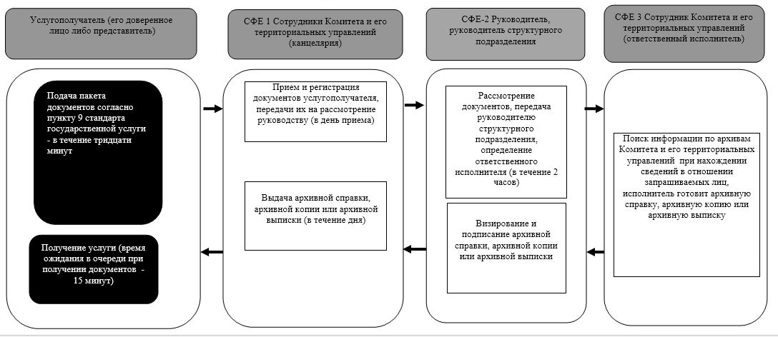

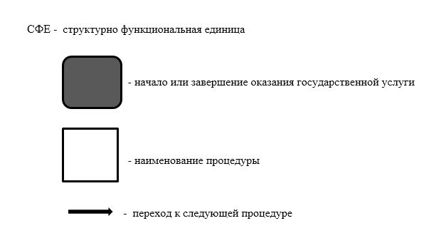

© 2012. РГП на ПХВ «Институт законодательства и правовой информации Республики Казахстан» Министерства юстиции Республики Казахстан

